Открываем Cutter, заходим в strings
читаем strings и видим аномально большую строку
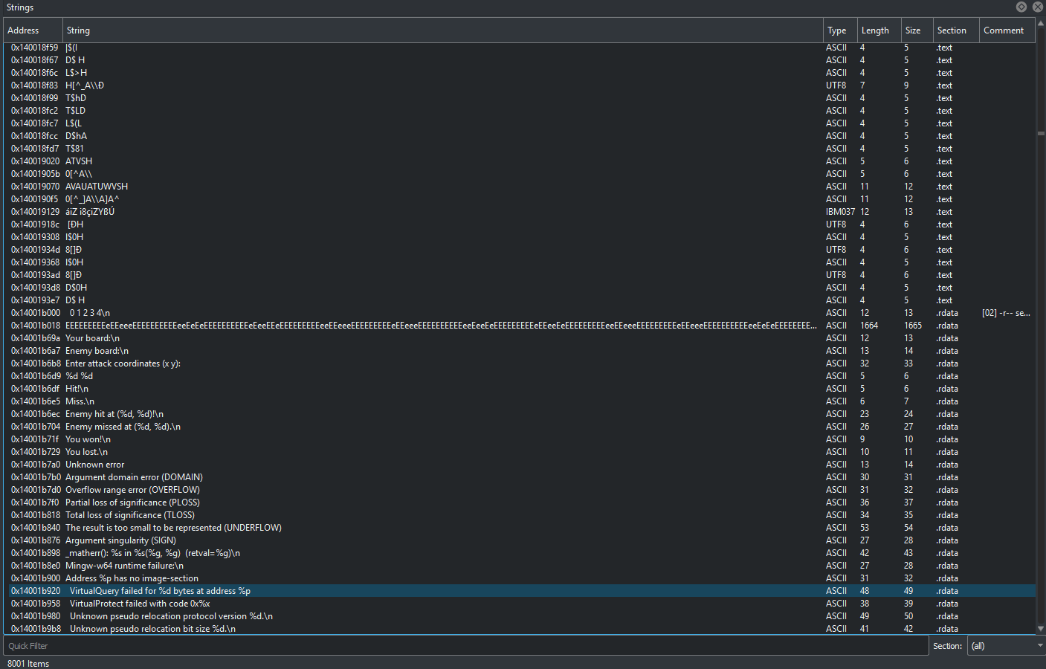
Опираясь на наши знание можно поменять что это похоже на Cetacean Cipher
Закидываем в CyberChef, далее мы получаем Base64 = NjYgNmMgNjEgNjcgN2IgNDkgNzQgMzMgNWYgNDUgNjEgMjQgNzkgNWYgNTcgNjEgNTIgNWYgNGQgMzAgNTIgNTMgMzAgMzEgN2QNCg==
Дальше палочкой получаем hex 66 6c 61 67 7b 49 74 33 5f 45 61 24 79 5f 57 61 52 5f 4d 30 52 53 30 31 7d
Декодируем получаем флаг

